Выставка открыток «Особое почтовое письмо»
К 9 октября библиотекари подготовили выставку «Особое почтовое письмо», посвященную всемирному дню почты. На выставке были представлены старые открытки и конверты с посланиями.
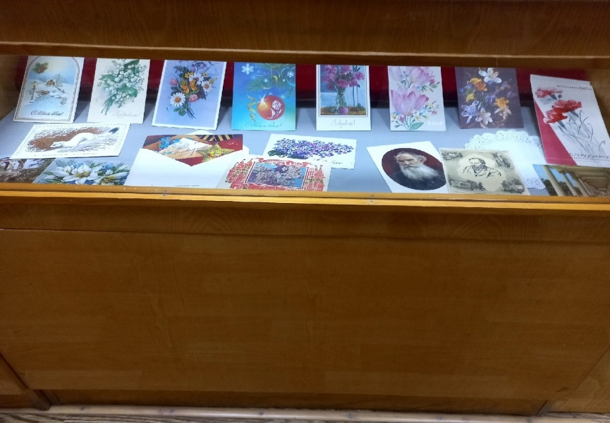
В наше время преобладают технологии, которые позволяют общаться на расстоянии без проблем, поэтому нашим юным читателям было интересно и познавательно, познакомиться с данным видом общения на расстоянии. А для старшего поколения наших читателей было очень приятно окунуться в прошлое.

